RENCANA PELAKSANA PEMBELAJARAN
( RPP )

Sekolah : SMP Negeri 9 Magelang
Kelas : VIII ( delapan )
Mata Pelajaran : SENI BUDAYA /SENI MUSIK
Semester : 1 (satu)
Alokasi Waktu : 2x 40 menit ( 1 pertemuan)
Standar Kompetensi : 3. Mengapresiasikan karya seni musik
Kompetensi Dasar : 3.1 Mengidentifikasi Unsur-unsur dalam lagu

Indikator :
- Mengidentifikasi Unsur Unsur dalam lagu

- Tujuan Pembelajaran
Dalam proses pembelajaran , siswa dapat :
- Menyebutkan Unsur-unsur dalam lagu
- Menyebutkan macam-macam notasi musik
- Menyebutkan notasi angka
- Menyebutkan harga dan nilai dan notasi balok

- Materi Ajar
- Notasi musik

- Metode Pembelajaran
- Ceramah
- Tanya Jawab
- Praktek

- Langkah-langkah Pembelajaran :
        - Pertemuan Kedua
- Kegiatan Pendahuluan
  - Berdoa
  - Guru mengabsen siswa
  - Guru mengevaluasi hasil pertemuan yang sebelumnya
  - Gaming mengenai ritmis
  - Tanya jawab mengenai hal terkait materi yang akan disajikan

- Kegiatan Inti
Eksplorasi
- Menyanyikan lagu Kampuang nan jauh di mato
- Menjelaskan unsur-unsur dalam lagu
Elaborasi
- Tanya jawab mengenai unsur-unsur dalam lagu Kampuang nan jauh di mato
-Mengidentifikasi bentuk,nama,harga dan nilai nada
- Memberikan tanggapan secara lisan atau tertulis
Konfirmasi
- Bertanya jawab mengenai hal yang masih belum dipahami siswa
- Guru bersama siswa bertanya jawab meluruskan kesalahpahaman, memberikan penguatan dan penyimpulan

- Kegiatan Penutup
  - Guru menanyakan kesulitan siswa
  - Bersama guru, siswa menyimpulkan materi yang mereka pelajari pada pertemuan tersebut.

- Media Pembelajaran :
          - Buku Terampil bermusik untuk SMP dan MTs

- Penilaian : Tertulis
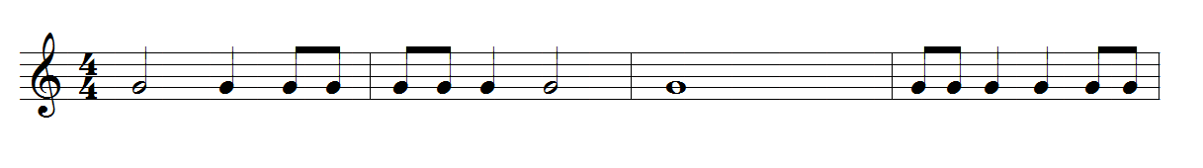
Bentuk instrumen : tes praktek

Menyanyikan harga nada dari notasi berikut

7 Format Penilaian

No | Aspek-aspek yang dinilai | Penilaian
No | Aspek-aspek yang dinilai | 1 | 2 | 3 | 4 | 5
1 | Ketepatan nilai nada
2 | Tempo
3 | Kelancaran

Magelang, 21 Agustus 2013
Mengetahui,
Guru Mata Pelajaran Mahasiswa PPL UNY

Emanuel Panuju Eska Dani Irmawati
NIP. 196111251986011002 NIM. 10208244014

